31 Ağu 2021

MATPLOTLIB

# **Intermediate(AutoScaling)**

## 

## **Margins**

Default margin 5%’tir.

* [ax.margins](https://matplotlib.org/stable/api/_as_gen/matplotlib.axes.Axes.margins.html#matplotlib.axes.Axes.margins)(0.2, 0.2) # Margini manuel ayarlama

## **Sticky Edges**

Margini olmayan grafik elementleri olabilir. Grafik üzerinde resim göstermede margin değeri yoktur ve manuel marjin etki etmez.

Çözüm olarak use_sticky_edges methodu kullanılır.

ax[0].imshow([zz](https://docs.scipy.org/doc/numpy/reference/generated/numpy.ndarray.html#numpy.ndarray))

ax[0].margins(0.2)

ax[0].set_title("default use_sticky_edges**\n**margins(0.2)")

ax[1].imshow([zz](https://docs.scipy.org/doc/numpy/reference/generated/numpy.ndarray.html#numpy.ndarray))

ax[1].margins(0.2)

ax[1].use_sticky_edges = **False**

ax[1].set_title("use_sticky_edges=False**\n**margins(0.2)")

ax[2].imshow([zz](https://docs.scipy.org/doc/numpy/reference/generated/numpy.ndarray.html#numpy.ndarray))

ax[2].margins(-0.2)

ax[2].set_title("default use_sticky_edges**\n**margins(-0.2)")

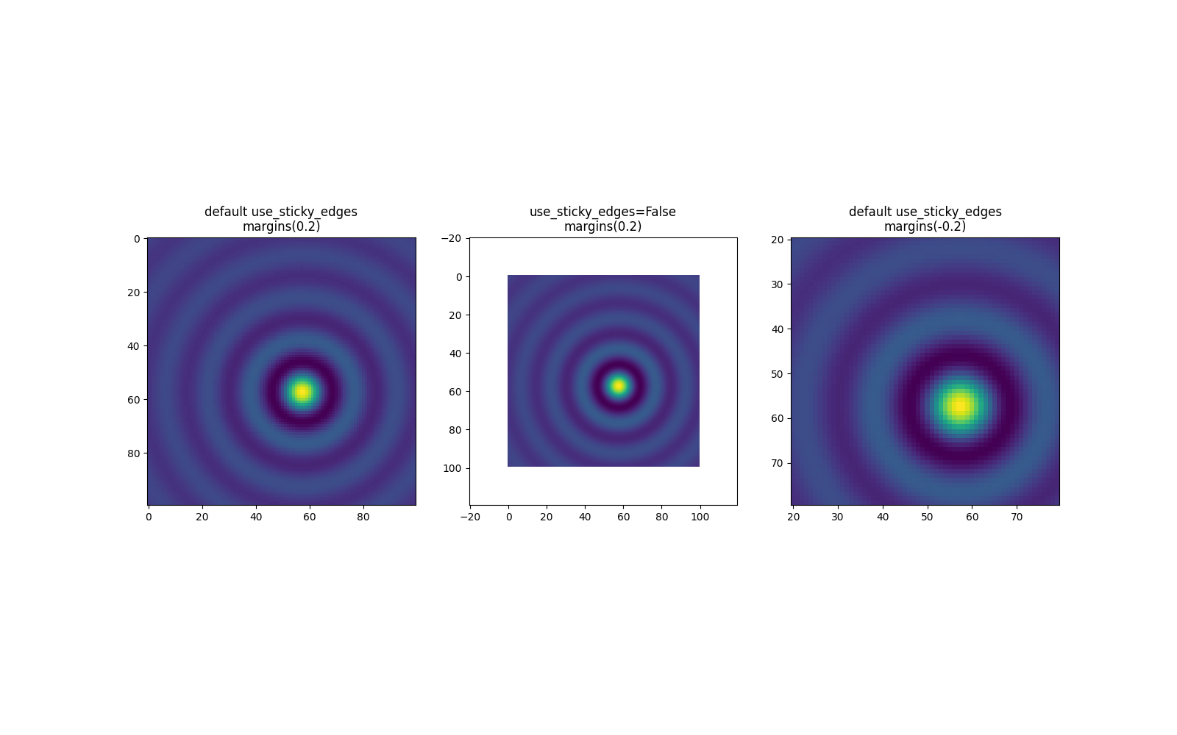

## **Controlling Autoscale**

Grafik limitleri her yeni bir eğim eklendiğinde otomatik olarak güncellenir.

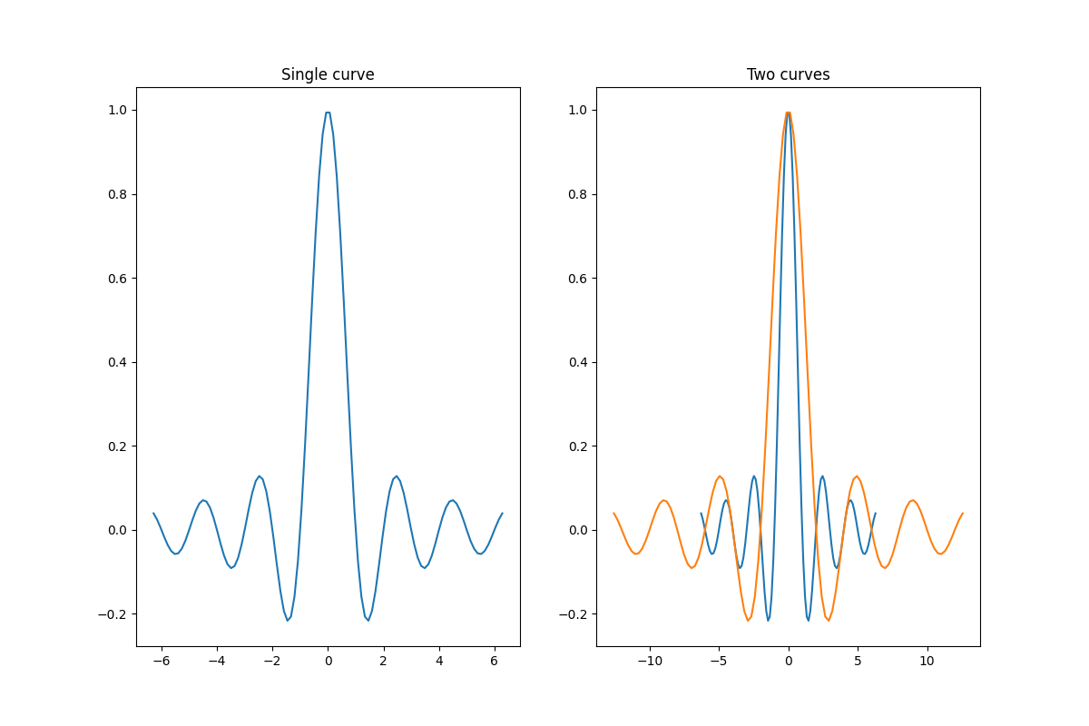

Referanslar:

https://matplotlib.org/stable/tutorials/intermediate/autoscale.html#working-with-collections